技术汇报
1. 你怎么理解这个科学问题
（200字以内，说清：这个赛题在解决什么科学问题、为什么这个问题值得做、目前领域内的主流方法和局限是什么）
给定实验条件（菌株、化合物、培养基、温度、时间），让AI直接预测酵母全蛋白组（~4232蛋白）的表达响应，不依赖任何对照实验。本质是OOD条件生成：从零条件标签输出4232维蛋白向量，需在未见菌株×化合物组合下泛化。这精确对齐Bunne et al.(2024)Cell综述的AIVC核心能力——预测细胞对未见化学扰动的蛋白组响应。传统微分方程模型不可规模化，端到端深度学习则面临小样本+高维输出+双重OOD泛化难题。
2. 你的技术方案核心思路
（300字以内，说清：用什么方法/模型架构、为什么选这个方法、相比已有baseline你的改进点在哪）
架构：编码器-残差分解解码器+GNN+批次校准（图）。
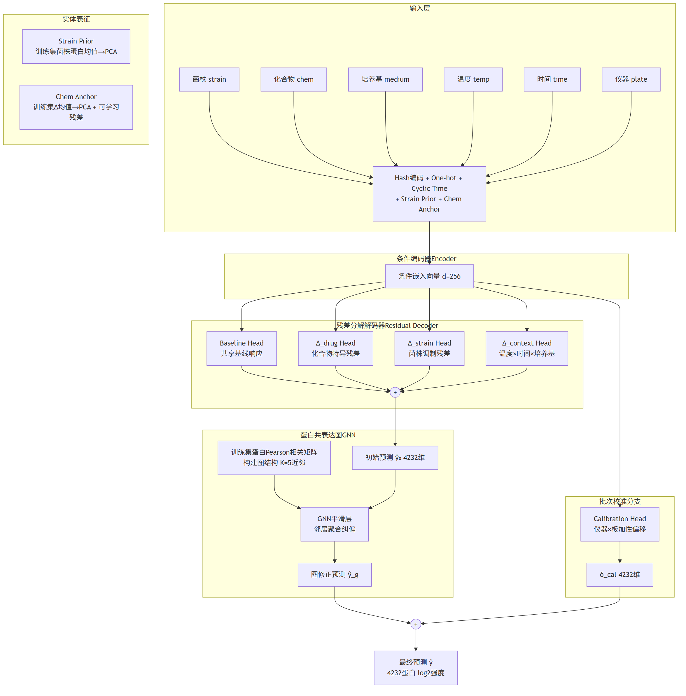
核心公式：ŷ = baseline + Δ_drug + Δ_strain + Δ_context （环境变量）+ Δ_calib（批次效应），各Δ头独立学习、独立正则化。目的是OOD场景下避免全局崩塌，增加可解释性。
六大创新点：① 残差分解解码器——当Δ_drug对unseen化合物失效时输出接近零，其他头不受影响；② 统计锚点实体表征——训练集PCA提取先验（菌株32维/化合物64维）+可学习残差，unseen实体不坍缩为零向量，满足封闭榜无外部知识约束；③ 蛋白共表达图GNN——训练集Pearson相关矩阵→K=5近邻图→1层GraphConv，纯数据驱动；④ 多目标损失函数——mask-aware MSE + FC Pearson loss + 残差L2 + 蛋白相关一致性，训练目标与评测指标精密对齐；⑤ 特征工程体系——Hash编码 + sin-cos周期时间编码 + 交叉特征；⑥ 批次校准分支——独立Calibration Head修正仪器×板级系统偏差。
评估指标：Global R²区分度极低（均值基线0.87→Matched Control 0.97，空间仅0.10） → 每个模块精确对齐Δ类指标（Per-Protein R²、FC PCC）。
相比ConditionMLP Baseline的改进：端到端MLP vs 残差分解（OOD泛化）；纯one-hot vs 统计锚点（unseen表征）；无蛋白关系 vs GNN（共表达建模）；仅MSE vs 多目标loss（评测对齐）；无批次建模 vs Calibration Head（系统偏差修正）。
3. 你计划用什么baseline作为参照
（100字以内，说清：参考的是哪个baseline、为什么选它、你预期在哪个维度上超过它）
双基线策略：
① 蛋白均值基线（信息论下界）——对每个蛋白取训练集均值，分蛋白R²中位数≈-0.03（负值），任何模型须显著超越此基线才有意义。
② Matched Control基线（关键对标）——在同条件下找Water/DMSO溶剂对照作为预测，Global R²≈0.97，分蛋白R²≈0.67-0.78。它是真实实验测量值，代表「不建模」的信息论上界。目标是模型能否接近甚至超越实验对照。
③ConditionMLP
预期超越维度：val_both（缩小与MC的-0.366差距至-0.10以内）；FC PCC（MC恒为零向量，我们通过FC loss+Δ_drug头系统性超越）；val_time（时间编码插值 > 离散时间点匹配）。
4. 你目前进展到什么程度
技术代码框架已全部搭建好，正在进行第一次测验。
5. 你目前尝试过的思路和结果
（150字以内，已经跑过什么实验、有什么初步结果(包括失败的)）
已跑通的关键实验及结果：
① MLP基线实验（阶段1核心产出）：
• val_chem_only Per-Protein R² = 0.618（vs Matched Control 0.776，差距 -0.158）
• val_both Per-Protein R² = 0.367（vs Matched Control 0.733，差距 -0.366）← 最核心提升空间
• val_time 上MLP已接近Matched Control（差仅0.027）——sin/cos时间编码已生效
② 编码器消融实验：
完整配置 > 无化学锚点 > 无先验 ≈ 无Hash ≈ 无交叉特征
统计锚点（化合物锚点）贡献最大——验证了「从数据内部挖掘结构信息」策略的有效性
但是菌株大的编码策略可能有逆贡献。

③架构消融实验：
残差分解和批次校准有正向效果。
④GNN尚未验证。
⑤Loss消融尚未验证。
总体上AIVCModel并未超过蛋白均值基线。
6. 你最需要头脑风暴会帮你解决什么
（100字以内，列出2-3个最困扰我的问题）
最困扰的三个问题：
我们主模型第一次运行结果并不好，还没来得及尝试新的方法，对几个关键环节提出猜想。
1. 残差分解的可加性假设——生物学效应本质非线性（如药物×菌株交互），如何验证“可加近似”在OOD场景下不引入系统性偏差？是否需要引入Δ_drug×strain交叉项？如何在模型复杂度与可解释性间权衡？
2. GNN图的OOD敏感性——4,232蛋白的Pearson相关矩阵从5,920个训练样本估计，在unseen扰动条件下，共表达模式是否保持？如何量化图结构的可靠性？GNN层数加深是否有收益？
3. unseen实体的细粒度区分——统计锚点对完全未见过的化合物退化为全局均值先验，不同unseen化合物之间仅靠32维Hash编码区分。是否需要引入基于seen化合物Δ向量聚类的近邻分配策略？如何在封闭榜约束下最大化unseen实体的表征能力？

